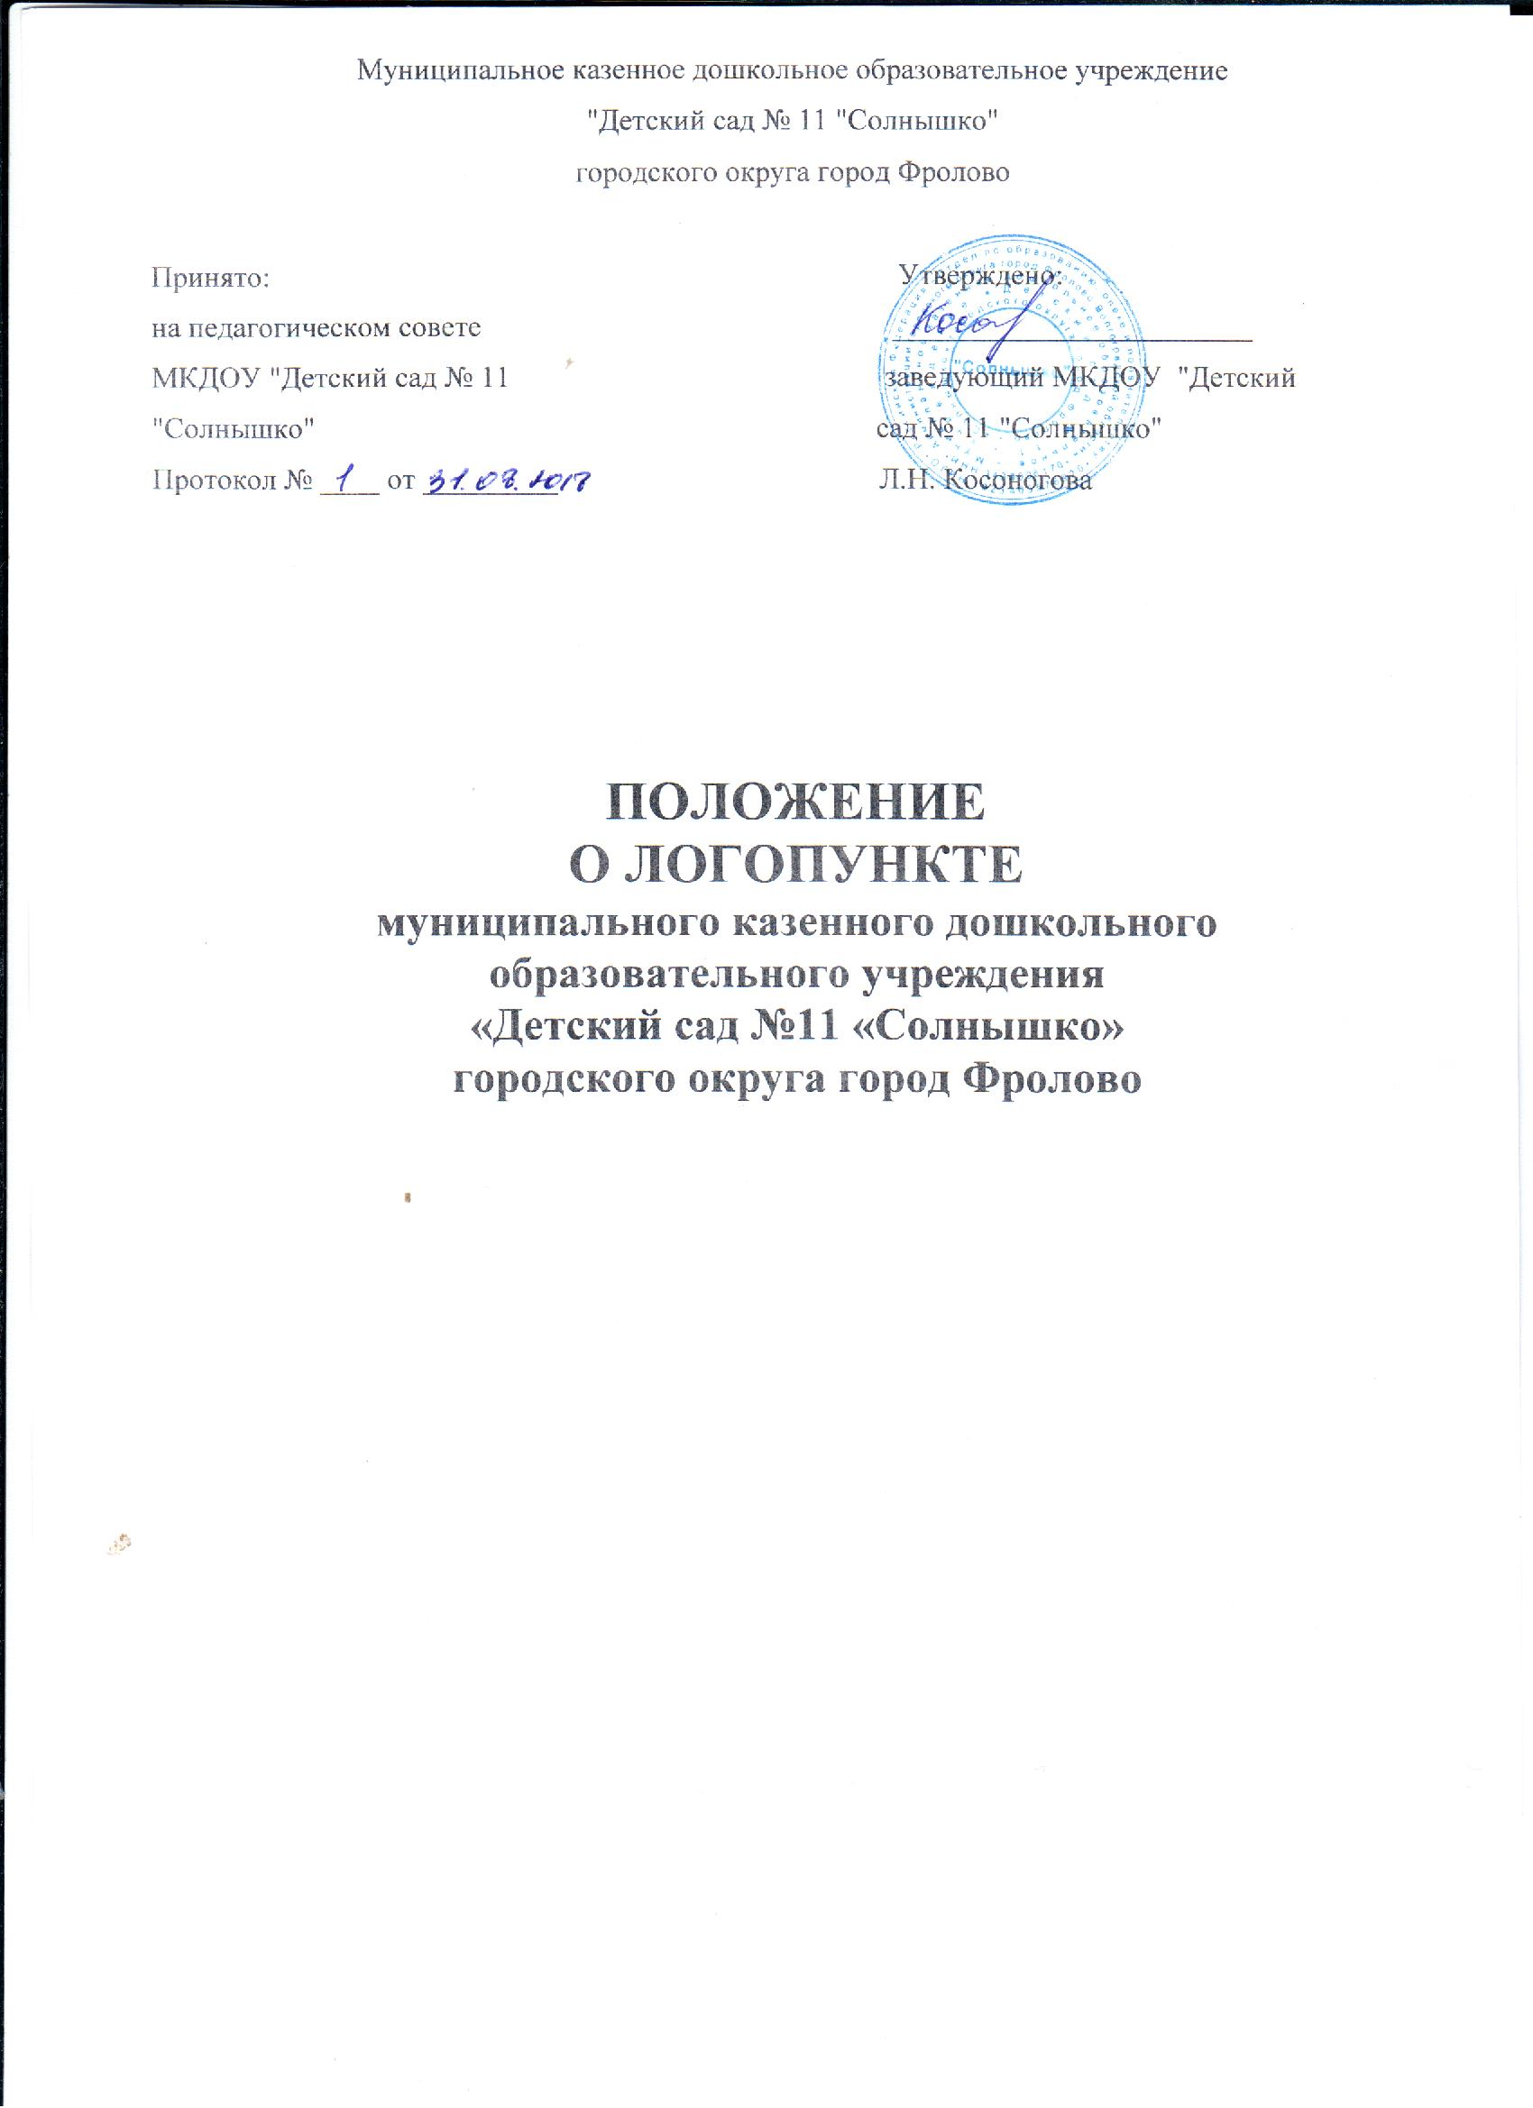

1.Общие положения
1.1.Настоящее положение определяет порядок организации деятельности логопедического пункта муниципального казенного дошкольного образовательного учреждения «Детский сад № 11 «Солнышко» городского округа город Фролово (далее - МКДОУ «Детский сад № 11 «Солнышко»), реализующего основную образовательную программу дошкольного образования.
1.2.Положение разработано в соответствии со следующими нормативными и правовыми актами:
  - Федеральным законом от 29.12.2012 № 273-ФЗ «Об образовании в Российской
Федерации»;
  - Порядком организации и осуществления образовательной деятельности по основным общеобразовательным программам, утвержденным приказом Министерства образования и науки РФ от 30.08.2013 № 1014;
  - Инструктивным письмом Министерства образования Российской Федерации от 14.12.2000г. № 2 «Об организации работы логопедического пункта общеобразовательного учреждения»;
  - Приказом министерства образования и науки Российской Федерации от 17 октября 2013г. №1155 г. Москва «Об утверждении федерального государственного образовательного стандарта дошкольного образования»;
- Письмом Министерства образования и науки РФ «О введении ФГОС ОВЗ» от 11 марта 2016 г. № ВК -452/07;
  - Санитарно-эпидемиологическими правилами и нормативами СанПиН 2.4.1.3049-13 "Санитарно-эпидемиологические требования к устройству, содержанию и организации режима работы дошкольных образовательных организаций";
  - Уставом МКДОУ «Детский сад №11 «Солнышко».
1.3. Положение принимается Педагогическим советом Учреждения и утверждается приказом руководителя Учреждения. Изменения и дополнения в настоящее Положение вносятся Педагогическим советом и утверждаются приказом руководителя Учреждения.
1.4.Срок данного Положения не ограничен. Данное Положение действует до принятия нового.

2. Цели, задачи
2.1. Логопедический пункт (далее – Логопункт) создается в целях оказания коррекционной помощи воспитанникам ДОУ, имеющих нарушения в развитии устной речи, в освоении ими основной образовательной программы дошкольного образования.
2.2. Основными задачами учителя – логопеда на логопункте являются:
- осуществление необходимой коррекции речевых нарушений у детей дошкольного возраста;
- формирование и развитие фонематического слуха у детей с нарушениями речи;
- предупреждение нарушений устной и письменной речи;
- развитие у детей произвольного внимания к звуковой стороне речи;
- взаимодействие с педагогами ДОУ и пропаганда логопедических знаний среди педагогов и родителей воспитанников (лиц их замещающих) по формированию речевого развития детей;
- воспитание стремления детей преодолеть недостатки речи, сохранить эмоциональное благополучие в своей адаптивной среде;
- совершенствование методов логопедической работы в соответствии с возможностями, потребностями и интересами дошкольника;
- возможность интегрировать воспитание и обучение в обычной группе с получением специализированной помощи в развитии речи.

3. Порядок создания логопункта в ДОУ
Логопедический пункт в дошкольном учреждении организуется для оказания коррекционной помощи детям в возрасте от 5 лет ( на начало учебного года) до 7 лет с фонетическим, фонетико - фонематическим недоразвитием речи и с 4 лет с общим недоразвитием речи разных уровней.

4. Комплектование логопедического пункта ДОУ
4.1. Комплектование логопедического пункта осуществляется по разновозрастному принципу из числа воспитанников с нарушениями речи, посещающих ДОУ.
4.2. На логопункт зачисляются дети, имеющие нарушения в речевом развитии: фонематические, фонетико-фонематические, фонетико-фонематические с дизартрическим компонентом, ОНР— I, II,III уровней.
4.3. Нагрузка учителя-логопеда на 1,0 ставку предусматривает одновременную работу по коррекции речи от 12 до 25 детей в течение года.
4.4. Учитель-логопед в течение учебного года проводит обследование речевого развития воспитанников дошкольного образовательного учреждения, достигших 3-х летнего возраста. По результатам обследования формируется списочный состав детей с 4 до 7 лет для коррекционной работы.
4.5. Утверждение списочного состава осуществляется заведующим ДОУ.
4.6. Прием детей на логопедический пункт производится по мере освобождения мест в течение всего учебного года.

4. Организация деятельности логопедического пункта в ДОУ
4.1. Основными формами организации работы с детьми, имеющими нарушения речи, на логопункте являются индивидуальные и подгрупповые занятия.
4.2. Занятия с детьми на логопункте проводятся ежедневно как в часы, свободные от занятий в режиме дня, так и во время их проведения, по графику утвержденному приказом заведующего ДОУ.
4.3.Учитель-логопед берёт детей на свои занятия с любых занятий, проводимых в ДОУ.
4.4. Продолжительность занятия не должна превышать время, предусмотренное физиологическими особенностями возраста детей и «Санитарно-эпидемиологическими правилами и нормами» 2.4.1.3049-13. Периодичность индивидуальных и подгрупповых занятий, наполняемость подгрупп зависит от характера нарушения речевого развития. Длительность проведения индивидуальных занятий от 10-20 минут, подгрупповых от 15-30 минут.
4.5. Начало и продолжительность учебного года на логопункте соответствует работе ДОУ.
4.6. Общая продолжительность курса логопедических занятий зависит от индивидуальных особенностей детей и составляет: 6 месяцев - с детьми, имеющими НПОЗ (не произношение отдельных звуков), 1 год - с детьми, имеющими фонетико-фонематические нарушения (ФФНР) речи; детям с ФФНР дизартрический компонент, заикание – 2 года, ОНР - 2-3 года.
4.7. Ответственность за обязательное посещение воспитанниками занятий несут родители, учитель-логопед, воспитатель и руководитель образовательного учреждения.
4.8. Дети выпускаются из логопедического пункта в течение учебного года. Списки детей-выпускников оформляются протоколом в трёх экземплярах по единой форме
4.9. Воспитатель в группе планирует свою работу с учетом программных требований и речевых возможностей детей. Воспитатель обязан знать индивидуальные отклонения в формировании речи ребенка, слышать ее дефекты, обращать внимание на чистоту произношения.
4.10.Недельная нагрузка учителя-логопеда в условиях работы на дошкольном логопедическом пункте составляет 20 часов, из которых 18 ч. отводится на непосредственную коррекционно-речевую работу с детьми, а 2 ч. на организационно-методическую и консультативную работу с педагогическим персоналом ДОУ и родителями.

5. Участники коррекционно-образовательного процесса
5.1. Участниками коррекционно-образовательного процесса на логопункте являются ребенок, родители (законные представители), учитель-логопед, воспитатель.
5.2. Учитель-логопед взаимодействует с воспитателями своего ДОУ, учителями-логопедами других ДОУ города, специалистами ПМПК и врачами детской поликлиники.
5.3. Учителем-логопедом назначаются лица с высшим педагогическим или дефектологическим образованием, владеющие методами нейропсихологического обследования детей с нарушениями речи и других высших психических функций, индивидуального и подгруппового восстановительного обучения, теоретическими и практическими знаниями в области логопедии, предусмотренными программой подготовки в соответствии с требованиями квалификационной характеристики.
5.4.Учитель-логопед оказывает консультативную помощь педагогам ДОУ, родителям (законным представителям) детей в определении причин нарушений речи и дает рекомендации по их преодолению; участвует в работе методических объединений учителей-логопедов.
5.5. Для фиксирования коррекционно-образовательного процесса учитель-логопед ведет на логопункте следующую документацию:

- Утвержденный список воспитанников, зачисленных на логопедический пункт.
- Годовой план работы учителя-логопеда.
- Расписание индивидуальных и подгрупповых занятий, с воспитанниками, зачисленными на логопедический пункт.
- Речевые карты на каждого ребёнка, зачисленного в логопедический пункт .
- Индивидуальный образовательный маршрут на каждого воспитанника, зачисленного в логопедический пункт .
- Индивидуальные тетради воспитанников.
8. Журнал первичного обследования детей ДОУ.
9. Список воспитанников, нуждающихся в коррекции речевых нарушений на начало каждого учебного года по результатам первичного обследования.
10. Планы индивидуальных и подгрупповых логокоррекционных занятий с детьми.
11. График работы учителя-логопеда.
12. Отчет о результатах работы за учебный год.
13. Журнал учета движения детей на логопункте.
14. Журнал учета посещаемости.
15. Паспорт логопункта.
16. Рабочая программа.

6. Управление логопедическим пунктом ДОУ
6.1. Непосредственное руководство работой логопункта осуществляется заведующим ДОУ, в ведении которого находится логопункт.
6.2. Контроль над работой логопункта осуществляется заведующим ДОУ.

